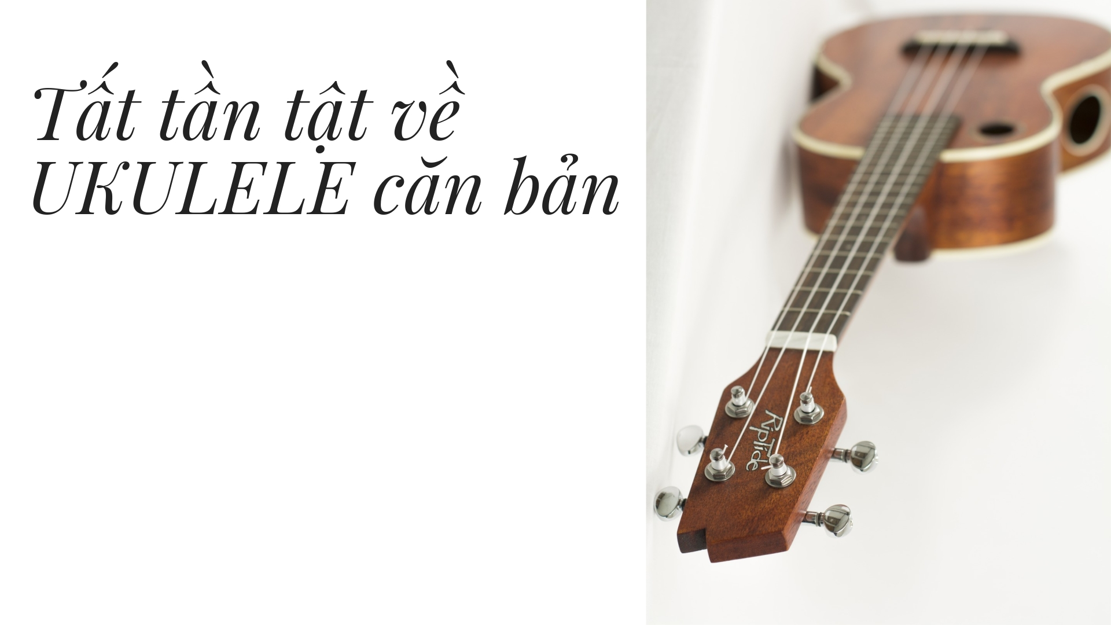

I. Giới thiệu sơ lược về Đàn Ukulele
Khi bạn muốn chơi một loại nhạc cụ, bạn có thường tìm hiểu về chúng trước khi mua không? Và liệu bạn có biết loại nào sẽ phù hợp với mình, chất liệu và cách chơi như thế nào là hiệu quả.Nếu bạn muốn chơi đàn Ukulele, thì bài viết sau sẽ cung cấp cho ạn các thong tin cần thiết để chơi đàn Ukulele đạt hiệu quả nhất.
Đầu tiên hãy chọn cho mình loại Ukulele phù hợp nhất trong 4 loại sau nhé!
- Soprano Ukulele dài khoảng 21 inch (53cm)
Đây là loại Ukulele nhỏ và phổ biến nhất với 12 đến 15 phím đàn. Các phím đàn Soprano khá hẹp, nằm sát bên nhau nên người chơi có bàn tay lớn sẽ không thích hợp với loại này. Ukulele được biết đến với âm thanh vui nhộn vì Soprano nhỏ,nên nó tạo âm thanh vang và sống động nhất. Thường được lên dây G C E A hoặc A D F# B.
- Alto Ukulele dài khoảng 23 inch (58cm)
Cũng được gọi là Concert Ukulele với 15 đến 20 phím đàn, có kích thước lớn hơn Soprano một chút. Các phím cũng xa hơn và độ căng lớn hơn.Vì là loại Ukulele kích thước lớn nên âm thanh đầy hơn và vang hơn. Nếu bạn có bàn tay lớn, thì Alto Ukuele sẽ thích hợp hơn Soprano. Thường được lên dây G C E A.
- Tenor Ukulele dài khoảng 26 inch (66 cm)
Là loại Ukulele lớn có âm thanh đầy hơn Soprano và Alto và có ít nhất 15 phím đàn. Vì có nhiều phím đàn nên nó có nhiều nốt cao hơn. Rất thích hợp cho các buổi biểu diễn trên sân khấu. Thường được lên dây G C E A.
- Baritone Ukulele dài khoảng 30 inch ( 76cm)
Là loại lớn nhất trong các loại Ukulele, tạo âm thanh tròn và đầy nhất. Nó có hơn 19 phím nên thích hợp chơi nhạc Blue. Nếu bạn muốn nghe âm thanh rõ nét, ui vẻ thì đây là sự lựa chọn lý tưởng nhất. Baritone thường được lên dây D G B E.
II. Cách Chỉnh dây đàn Ukulele
Có 2 cách
- Sử dụng máy lên dây
Các máy lên dây đều tương tự nhau hết
- Mở nguồn ( giữ im giống mở nguồn điện thoại)
- Nhấp vô nút nguồn từng cái ( chọn chế độ chữ U là Ukulele)
- Dây Ukulele là từ 1 dến 4 ( tính từ dưới lên)
- Gảy dây 1, nếu máy hiện số 2 thì căng cho dây đàn khi nào tới số 1 ( khi nào máy hiện màu xanh chuối là đúng)
- Dây 2,3,4 tương tự như vậy
- Sử dụng phần mền điện thoại
Search trên CH play: Chỉnh dây và máy nhịp (hình biểu tượng not nhạc màu vàng)
- Vị trí lên dây từ trên xuống dưới là 4(G), 3(C), 2(E), 1(A)
- Cần nhớ vị trí các note là: C D E F G A B C
- Bạn đang hỉnh dây 1, mà ở dưới chữ là Gthì phải căng lên cho tới A là đúng
- Tương tự dây 2 là E mà dưới chữ note là D# thì tiếp tực căng lên tới E là đúng
- Dưới chữ note có 3 ô, bạn sẽ iết dây đàn ở mức nào thì căng lên hạ xuống cho phù hợp
- Khi nào đúng, chữ sẽ sáng lên tương ứng với từng dây

CHÚ Ý: Hãy đến 1 chỗ yên tĩnh, đặt điện thoại thật gần cây đàn, gảy mạnh dây nào đó 1 đến 2 lần và đợi hiện chỉ số thu được, cao hơn thì vặn khóa giảm, thấp hơn vì vặn khóa sao cho dây căng lên nhé.
III. 11 hợp âm ukulele cơ bản dành cho một cá nhân mới bắt đầu chơi Ukulele.
Đây là những hợp âm ukulele thiết yếu và phổ biến nhất.
C là đô , D là rê , E là mi , F là fa , G là sol , A là la , B là si
Ukulele số lượng dây đàn ít hơn so với đàn guitar, vì vậy các hợp âm cơ bản bấm cũng dễ hơn. Chỉ với các hợp âm này, các bạn có thể đệm hát được rất rất nhiều bài hát mà bạn yêu thích cũng như các bài hát đang thịnh hành. Đối với mỗi hợp âm các bạn nên đặt đúng các ngón tay theo thứ tự từ trên xuống dưới. Các ngón sắp xếp theo đúng trình tự sẽ giúp cho quá trình học hợp âm ukulele được nhanh hơn.
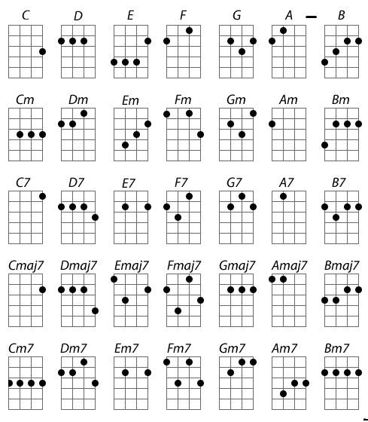

1. C trưởng
Dùng ngón tay áp út đè trên phím đàn thứ 3 dây thứ 1.
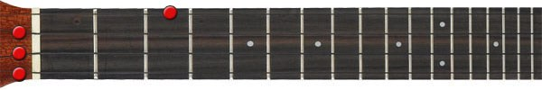

2. A thứ
Sử dụng ngón tay giữa đè trên phím đàn thứ 2 của dây 4.
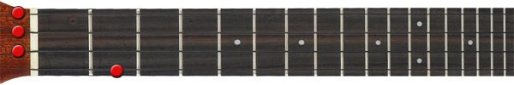

3. F trưởng
Dùng ngón tay trỏ đè trên phím đàn thứ 1 của dây 2và ngón áp út đè trên phím đàn 2 của dây 4.
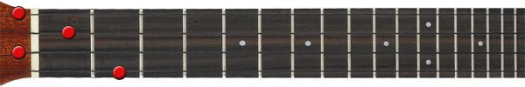

4. G trưởng
Dùng ngón tay trỏ của bạn đè trên phím đàn thứ 2 của dây thứ 1, ngón giữa đè trên phím đàn thứ 2 của dây thứ 3 và ngón áp út đè trên phím đàn thứ 3 của dây 2.
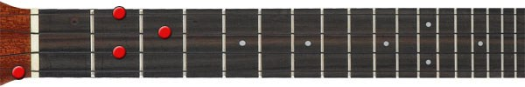

5. A trưởng
Dùng ngón tay trỏ đè trên phím 1 của dây thứ ba và ngón giữa đè trên phím đàn thứ 2 của dây 4.
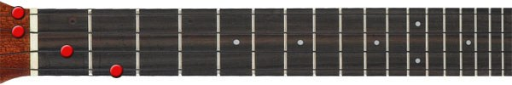

6. E thứ
Dùng ngón trỏ đè trên phím đàn thứ 2 của dây 1 và ngón áp út đè trên phím đàn thứ 4 của dây thứ 3.
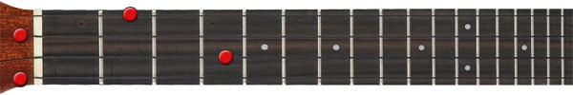

7. D thứ
Dùng ngón trỏ đè trên phím đàn 1 dây thứ 2, ngón giữa đè trên phím đàn thứ 2 của dây 4, và ngón áp út đè trên phím đàn thứ 2 của chuỗi thứ 3.
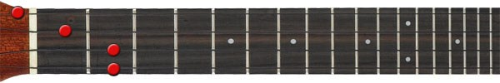

8. F # / Gb thứ
Dùng ngón trỏ đè trên phím 1 của dây thứ 3, ngón tay giữa đè trên phím đàn thứ 2 của dây 4, và ngón áp út đè trên phím đàn thứ 2 của dây thứ 2.
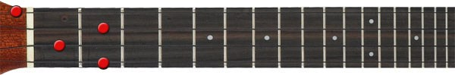

9. D trưởng
Sử dụng ngón trỏ đè trên phím đàn thứ 2 của dây 4 và dây 3, ngón giữa đè trên phím đàn thứ 2 của dây 2.
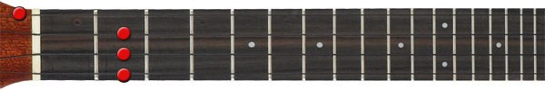

10. E trưởng
Dùng ngón tay trỏ đè trên phím 1 của dây 4, ngón giữa đè trên phím thứ 2 của dây 1, và ngón út đè trên phím đàn thứ 4 của dây thứ 3.
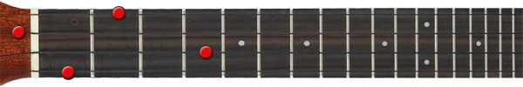

11. B thứ
Dùng ngón tay trỏ của bạn để đè ba dây dưới ở phím thứ 2 và ngón áp út đè trên phím đàn thứ 4 của dây 4.
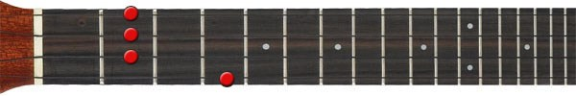

Trên đây là 11 hợp âm căn bản , được sử dụng rất nhiều trong các bài hát đệm hát ukulele . Việc luyện tập thành thạo cách bấm cũng như di chuyển các hợp âm này sẽ giúp cho quá trình học đàn ukulele được thuận tiện và nhanh chóng.

IV. Làm thế nào để việc học Ukulele trở nên đơn giản
-Chỉnh dây đàn chuẩn
Dành thời gian để lên dây đàn chuẩn. Ukulele không phải loại đàn dễ lên dây nhất cũng như giữ đúng tone nhưng bắt buộc phải thực hiện điều này, nếu lên dây không đúng, âm nhạc bạn chơi sẽ nghe rất tệ.
- Chơi ở tốc độ chậm vừa phải
Trong quá trình luyện tập từ từ bạn sẽ luyện tập được “sức mạnh” cho ngón tay của bạn, để âm thanh khi chơi được tròn hơn. Qua thời gian tốc độ của bạn sẽ dần dần được cải thiện, nhưng ngoài việc theo đuổi tốc độ, tập luyện những kỹ thuật ở tốc độ cao, bạn vẫn nên có những bài tập ở tốc độ chậm của riêng mình. Cứ tưởng trượng trong một cuộc thi chạy bộ, bạn chạy rất nhanh, nhưng khi va phải một ai đó, hay một chướng ngại vật gì đó là bạn lại loạng choạng, có khi còn vấp ngã.
- Ghi âm quá trình bạn tập đàn và nghe nó
Thật khó để vừa chơi, vừa nghe tiếng đàn của chính mình cùng một lúc. Bạn sẽ có thể nghe lại quá trình mình tập, từ đó phát hiện một cách tường tận lỗi sai của mình. Cũng nên quen dần với việc sử dụng mic, vì nếu sau này bạn muốn thu âm tiếng đàn của mình, việc đó sẽ không trở nên khó khăn nữa.
- Đừng giữ đàn quá chặt
Đừng giữ đàn quá chặt, ukulele rất nhỏ và rất dễ để tạo ra âm thanh, đừng giữ chúng quá chặt bạn sẽ làm giảm âm thanh rung động qua mặt đàn , khiến tiếng đàn giảm độ ngân
- Nghe thật nhiều người chơi ukulele khác nhau
Nghe thật nhiều người chơi ukulele khác nhau, càng nghe nhiều bạn càng thấy hứng thú với cây đàn và âm thanh của nó, điều này thúc đẩy việc chơi đàn của bạn theo chiều hướng tích cực.
- Tâm trạng khi chơi ukulele
Giữ cho tâm trạng của mình cảm thấy thoải mái nhất, một điều hấp dẫn rất lớn của ukulele đó là nó là một loại nhạc cụ vui vẻ nhất. Âm nhạc là thể hiện cảm xúc tu nhiên bạn không nên ngừng tập luyện khi cảm thấy không có chút cảm xúc nào. Những lúc như vậy bạn hãy tập những bài đơn giản để luyện tập sức mạnh cho ngón tay. Hãy tận dụng thời gian của mình.
-Cuối cùng, khi bạn cảm thấy thích một bài nhạc nào đó, theo thói quen điều đầu tiên là bạn sẽ lên mạng, lùng sục tìm hợp âm để tập luyện. Phương pháp này tuy đơn giản, nhưng bạn sẽ không phát triển được đôi tai của mình, hay gọi là “Khả năng cảm âm”, độ nhạy với âm nhạc của bạn. Ban đầu bạn sẽ cảm thấy khó khăn, nhưng tập luyện theo thời gian sẽ tạo cho bạn phản xạ, dần dần bạn sẽ không cần nhờ đến Internet mà có thể nghe xong là đàn theo ngay.
Nguồn: Sưu tầm

V. Tư thế cầm Ukulele
Một trong những điều quang trọng nhất khi ạn làm quen với cây đàn Ukulele đó là tư thế cầm đàn. Tư thế của bạn ảnh hưởng rất lớn đến vị trí, sự tự do, linh hoạt của các ngón tay, giúp bạn thể hiện các bài nhạc một cách hoàn hảo nhất. Vì thế bạn hãy luyện tư thế cầm đàn của mình thật kỹ khi bắt đầu nhé!
Để có tư thế cầm đàn tốt, ạn hãy nhớ quy tắt 3 điểm tựa:
-Mặt sau của đàn tựa vào người
-Cẳng tay giữ mặt trước của đàn sao cho các ngón tay đặt vừa vặn trên dây theo thứ tự ngón cái(dây 4),ngón trỏ (dây 3),ngón giữa (dây 2),ngón áp út (dây 1).
-Mặt dưới ủa đàn nằm trên đùi bạn
- Nếu bạn đang ngồi, không nên quá siết chặt đàn với phần dạ dày và đùi trên. Giữ đàn một cách thoải mái, không nên đặt quá nhiều lực lên cơ thể.
- Nếu bạn thuận tay phải, đặt ngón tay cái bên tay trái lên phía sau cần đàn để các ngón tay khác chơi hợp âm và thay đổi phím dễ dàng, sử dụng tay phải để gảy dây đàn.
- Nên cắt móng tay khi chơi để tránh va chạm dây và làm xước cần đàn.
Lưu ý nhỏ là các bạn phải giữ cho cổ tay của mình luôn thẳng,không bị cong, gập.
V. 6 sai lầm trong tập bấm hợp âm
Hợp âm ( hay còn gọi là chord ) là thành phần không thể thiếu trong bất cứ bài nhạc đệm hát nào.Đối với người mới chơi đàn, trong quá trình tự tập rất dễ mắc phải lỗi khi tập, khiến cho quá trình chơi Ukulele chậm hơn. Sau đây là 6 lỗi thường gặp
- Đặt theo cảm giác
Nhiều bạn đặt theo cảm giác, nốt nào dễ thì đặt trước, không có quy tắc trình tự cụ thể, điều này dễ gây ra rối loạn trong quá trình chuyển, nó ảnh hưởng rất nhiều tới tốc độ bài hát
►Cách khắc phục :
Đặt các nốt trong Chord theo trình tự từ trên xuống , các nốt nào ở trên cùng thì đặt trước, sau đó đặt tiếp các nốt ở phía dưới
- Đặt từng ngón vào hợp âm
Lỗi này sẽ gây ra hiện tượng chậm trong quá trình chơi bài hát, một hợp âm 3 -4 nốt bạn đặt từng ngón như vậy sẽ rất mất thời gian, nó sẽ làm ngắt mạch khi đánh bài hát
►Cách khắc phục :
Đối với trường hợp này rất dễ, các bạn chia càng nhỏ càng tốt, ví dụ lúc bắt đầu tập có thể chia làm 2 bước, bước một đặt 2 ngón trước, bước hai đặt các ngón còn lại. Cần tập chậm, lặp đi lặp lại từng bước để đạt sự chính xác khi bấm. Luyện tập lâu dần thì rút số bước xuống còn 1, tức là đặt cùng lúc cả 3 ,4 nốt . Lúc này bạn sẽ đạt tốc độ chơi tốt, đánh chuẩn xác
- Ngón nào dễ thì dùng, ngón nào khó thì bỏ
Về lý thuyết, cách đặt nào cũng đúng miễn là nó đặt được đúng nốt. Tuy nhiên, khi thực hành có những cách bấm rất khó, hoặc rất mất thời gian để chuyển sang các hợp âm khác, điều này là tối kỵ trong tập đàn.
►Cách khắc phục :
Bạn tìm thế bấm mà mọi người hay chơi. Tài liệu có rất nhiều, qua các video hay các bài giảng hướng dẫn chơi đàn Ukulele.Mỗi một thế bấm đều có ưu và nhược điểm riêng, bạn có thể sử dụng nhiều cách bấm khác nhau, mục tiêu quan trọng nhất là để di chuyển giữa các chord trong bài hát. Đôi khi cùng là 1 chord, trong bài hát này bạn thấy họ bấm một kiểu, sang bài khác họ bấm chord kiểu khác .
- Lực bấm ngón tay vào các nốt
Một số bạn mới tập thấy chỉ cần để được ngón tay vào các nốt trong hợp âm là có thể đánh được tiếng tốt, thường tiếng khi tạo ra sẽ bị rè, nhiều tạp âm. Lý do đơn giản là lực bấm ngón tay chưa đủ, cần ấn chặt thêm nữa
- Bấm vị trí nào trong ô phím cũng được
Trong 1 ô phím, ta chia làm 3 khoảng ( gần phím đồng hướng về bộ chỉnh dây, khoảng chính giữa, gần phím đồng hướng về thùng đàn )
Khoảng gần phím đồng hướng về bộ chỉnh dây : Lực bấm rất lớn, hiệu quả thấp, tiếng bị rè nhiều
Khoảng chính giữa : Lực bấm tương đối, tiếng tốt
Khoảng sát phím hướng về thùng đàn : Lực bấm nhẹ, tiếng tốt
Các ngón đặt ở khoảng chính giữa hoặc sát phím hướng về phía thùng đàn sẽ tạo tiếng tốt, còn ngược lại, bạn sẽ bấm đau tay mà âm vẫn bị rè nhiều
- Bấm không vuông góc các ngón tay ( so với mặt phím đàn )
Cách bấm này sẽ gây ra hiện tượng bấm đè lên các dây khác, dây ra hiện tượng rè tiếng, cần điều chỉnh lại cổ tay để sao cho bấm các ngón tay vuống hoặc tương đối vuông so với mặt phím đàn

Hướng dẫn tự tập :
Hầu hết các bài hát đều gẩy nốt từ trên xuống , vì vậy khi đặt hợp âm, chúng ta sẽ đặt tay vào các nốt từ trên xuống.

VI Cách quạt đơn giản.
1 Quạt chả cá ( đơn giản nhất )
- Chia 4 nhịp 1,2,3,4
- Cách quạt : Xuống-xuống-xuống-xuống
2 Quạt chả lụa
- Chia 4 nhịp 1 và 2 và 3 và 4
- Cách quạt: xuống-lên-xuống-lên-xuống-lên-xuống
- Quạt chả giò
- Chia thành 4 nhịp 1, và, 3, 4 và
- Cách quạt: xuống,xuống lên,xuống,xuống lên
- Quạt chả cốm
- Chia nhịp 1:1,2 và-và,4 và

Chi tiết một số cách quạt và bài hát áp dụng

1 Điệu Slow
- Nhịp 2/4, gồm 2 phách chính, sơ đồ bên dưới ( phách có gạch chân là phách chính cần đánh rõ tiếng, to hơn)
+ Cách 1: Slow đơn giản X…x… (Âm kêu: Bùm…chát)
+ Cách 2: Slow ballad Xlxlxl (Âm kêu: B c c c C c c c)
+ Cách 3: X…x.xl
- Ví dụ: Cho em gần anh thêm chút nửa ( Hương Tràm),Phai dấu cuộc tình ( Bích Phương ),Cầu vòng khuyết ( TuẤn Hưng ),Con đường mưa ( Cao Thái Sơn ), Bóng bóng bang bang ( 365 band),Tìm lại giấc mơ ( Hồ Ngọc Hà ), Bỗng dung muốn khóc( Minh Thư), Đơn Phương ( Đào Bá Lộc ), Em không là duy nhất ( Tóc Tiên),…v,v

2 Điệu disco-Bebop
- Nhịp 2/4, đây là một điệu rất hay, mangtính chất vui tươi rất phù hợp với Ukulele. Ở điệu này ta cần sử dụng 1 kỹ thuật là dùng lòng bàn tay phía dưới ngón cái chạm vào dây để tạo ra tiếng chặn dây, sẽ kí hiệu là “c”. Một số đánh điệu Disco.
+ Cách 1: Xlcl (Âm kêu : Bùm chat chặn chát)
+ Cách 2: Xlcl.lcl (Đây là Disco kép dùng cho nhịp 4/4)
+ Cách 3: X.xl.lxl (Âm kêu: Bùm.chát chat.chát chát chát )
+ Cách 4: X.cl.lcl (Âm kêu: Bùm.chặn chát. Chát chặn chát)
- Ví dụ : Anh không đòi quà, làm người yêu anh nhé baby,quăng tao cây boong , giá như anh lặng im,khúc hát mừng sinh nhật ,điện máy xanh, hao-xang-ni.quê hương tôi,…v.v disco ứng dụng cho những bài vui vui ^^

3 Điệu Ballad
- Nhịp 4/4, đây là điệu rất phổ biến và được sử dụng nhiều, tuy nhiên khá khó với người mới học, cần bắt nhịp tốt và quạt đều tay trước khi bắt đầu tập điệu này. Một số cách đánh thông dụng:
+Cách 1: X…x..l.l.lx.xl (Điệu ballad bao gồm 16 phách nhỏ, . là phách nghỉ)
+Cách 2: X…x..xlxlxlx.xlx
+Cách 3: X…x.xlxlxlx.xlx
+Cách 4: Xxx.xl.lxlx.x.xl ( Tiết tấu mạnh, dùng các bài nhạc sôi động)
+Cách 5: X.xlx.xlx.xlxlxl
+Cách 6: X.xlx.xl.l.lx.xl
+ Cách 7: XXxXXXxX
( gạch chân là nhấn xuống nha ^^ )
Hoặc rải: 3 2 3 41 3 2 3
- Ví dụ: Ánh nắng của anh, người ấy,sau tất cả,phía sau một cô gái,lạc trôi,yêu lại từ đầu,ngây ngô,nếu như anh đến,thu cuối,tình yêu màu nắng, anh cứ đi đi,….v v

4 Điệu Slow-Rock:

Đây là 1 điệu khá đặc biệt vì thuộc nhịp 6/8, đây là 1 nhịp kép, có 2 phách mạnh, có thể tách ra thành 2 lần nhịp ¾ hoặc 2/4. Cách đánh như sau:
+ Cách 1: X.xlxlx.xlxl
+Cách 2: X.x.x.x.xlxl
+Cách 3: X.x.x.x.x.x
+ Cách 4: X.xlxl.x.x.x
Hoặc rải 3 2 1 2 3
- Ví dụ:Để em rời xa, thành phố buồn, tình khúc vàng, giả vờ yêu, lòng mẹ,…v.v

5 Điệu Bolero
- Nhịp 4/4 (hoặc 2/2), đánh như sau: X.xxxxXxXx
3 x nhỏ đánh nhanh, tổng trường độ 3 x nhỏ chỉ bằng 1 x đen bình thường hoặc có thể dùng kỹ thuật búng 3 ngón áp út, giữa và ngón trỏ cho 3x nhỏ này.
- Ví dụ: Duyên phận,chuyện ba mùa mưa, vừng lá me bay,giọt lệ đài trang,…

MỘT SỐ VÒNG HỢP ÂM UKULELE PHỔ BIẾN.
Note: Vì mỗi bài có thể đánh nhiều vòng hợp âm khác nhau nên mấy bạn seach lại cho chắc nha. Nếu có gì sai sót thì mình xin nhận góp ý để chỉnh sửa lại nè

Vòng hợp âm C G Am F (hoặc Am C F G):
1. Forever Alone
2. Một nhà
3. Anh là của em
4. Như vậy nhé
5. Tình về nơi đâu
6. Ai chờ ai
7. Mùa Ta Đã Yêu
8. Nơi Anh Không Thuộc Về
9. Cơn mưa ngang qua
10. Ế
11. Ba kể con nghe
12. Thu cuối
13. Người nào đó
14. Lặng thầm một tình yêu
15. Tan
16. Nhớ lắm
17. Tìm Về Dấu Yêu
18. Bống Bống Bang Bang
19. Yêu Mình Anh
20. Dấu Mưa
21. Tìm
22. Tắt đèn
23. Cha
24. Buâng khuâng
25. Ông bà anh
26. Yêu
27. Người âm phủ
28. Vì tôi còn sống
29. Faded
30. Bay
31. Tìm lại
32. Là con gái thật tuyệt
33. Khúc hát mừng sinh nhật
33. Mãi mãi bên nhau
34. Như vậy nhé
35. Taxi
36. Trường ca sữa đậu nành
37. Vì anh là của em
38. 10 điểm 10
39. Trái tim vàng son
40. Cô gái m52
41. Flashlight
42. Treat you better
43. Baby I love you
44. Little do you know
45. Stiches
46. Pay phone
47. Rude
48. Hey soul sister
49. I’m yours
50. I don’t wanna live forever
51. Young dumb and broke
52. Girls like you
53. Try
54. The show
55. Someone like you
56. Love the way you lie
57. Until you
58. As long as you love me
59. Demons
60. Heart attack
61. I knew you were trouble
62. This is me
63. Call me maybe
64. What makes you beautiful
65. All of me
66. Timber
67. Wrecking ball
68. Titanium
69. Diamonds

Vòng hợp âm canon (C G Am Em F C F G):
1. Làm Người Yêu Anh Nhé Baby
2. Giá Như Anh Lặng Em
3. Đếm Ngày Xa Em
4. Người Ấy
5. Ngày xưa em đến
6. Chỉ vì anh quá yêu em
7. Em là hạnh phúc trong anh
8. Mình yêu nhau đi (chorus)
9. Suy Nghĩ Trong Anh
10. Tìm Lại Bầu Trời
11. Chân ngắn
12. Vẫn
13. Chỉ Anh Hiểu Em
14. Hòn đá cô đơn
15. Quê hương tôi
16. Tìm lại bầu trời
17. Thằng tàu lai
18. Chúc bé ngủ ngon
19. Những bức tranh màu
20. Câu chuyện ngày mưa
21. Thương – Lê Cát Trọng Lý
22. Ngày xuân long phụng xum vầy
23. Cô bé mùa đông
24. Công chua bong bóng
25. Chưa bao giờ
26. Beautiful in white
27 . Proud of you

Vòng hợp âm F G Am Em:
1. Nơi Tình Yêu Bắt Đầu (Am F G Em)
2. Có Khi Nào Rời Xa
3. Nắng Ấm Xa Dần
4. Vệt nắng cuối

Hy vọng những thông tin trên sẽ giúp ích cho bạn trong quá trình chinh phục cây đàn ukulele nhé!Chúc các bạn thành công, đừng nản lòng nhé! Cố lên, cố lên ^^

